Радченков Владимир

**Лабораторная работа № 1**

|  |  |  |
| --- | --- | --- |
| **п/п** | **Наименование параметра** | **Значение параметра** |
| 1. | Тип и модель монитора | S22E390 |
| 2. | Форм-фактор корпуса системного блока | - |
| 3. | Клавиатура, интерфейс подключения | USB Keyboard |
| 4. | Вид манипулятора "мыши", интерфейс ее подключения | USB OPTICAL MOUSE |
| 5. | Интерфейсы подключения периферийных устройств на задней панели системного блока (наименование и количество) | Последовательный порт (COM1) |
| 6. | Интерфейсы подключения периферийных устройств на лицевой панели системного блока (наименование и количество) | Последовательный порт (COM1) |
| 7. | Процессор, модель и тактовая частота | Intel(R) Core(TM) i3-4330 CPU @ 3.50GHz 3.50 GHz |
| 8. | Объем оперативной памяти | 4 ГБ |
| 9. | Тип модема и сетевого интерфейса | - |
| 10. | Наименование и скорость привода для чтения оптических дисков | - |
| 11. | Модель и объем памяти накопителя на жестких магнитных дисках | WDC WD10EZEX-22MFCA0 / 194 ГБ |
| 12. | Видеоадаптер, модель и объем видеопамяти | NVIDIA GeForce GT 740 |
| 13. | Модель звукового адаптера | NVIDIA High Definition Audio |
| 14. | Версия операционной системы | 20H2 |
| 15. | Другие периферийные устройства (принтер, сканер и т.д.) | - |

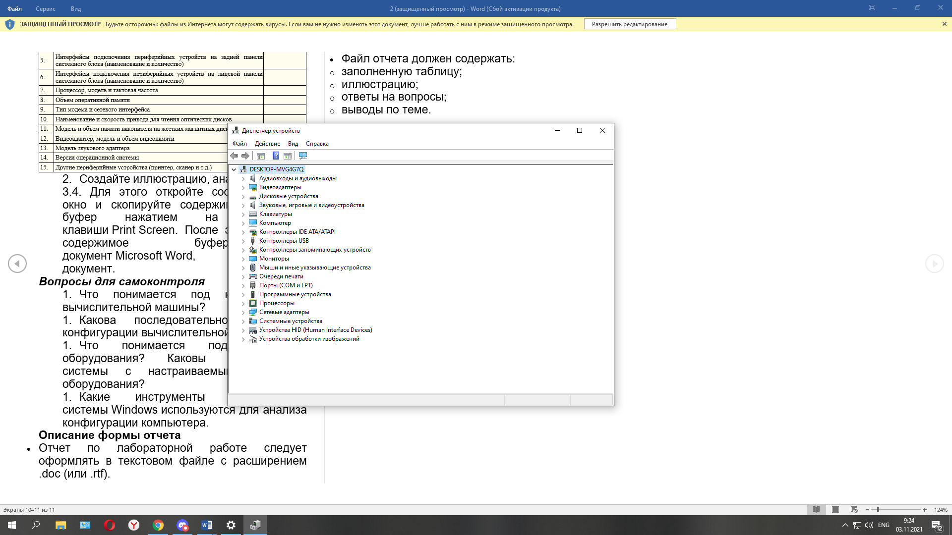

Ответы на вопросы:

1. Под конфигурацией вычислительной машины понимают набор аппаратных и программных средств, входящих в ее состав. Минимальный набор аппаратных средств, без которых невозможен запуск, и работа вычислительной машины определяет ее базовую конфигурацию.
2. Анализ конфигурации вычислительной машины целесообразно проводить в следующей последовательности:

* внешний визуальный осмотр компьютера;
* анализ аппаратной конфигурации компьютера встроенными средствами операционной системы;
* анализ программной конфигурации компьютера;
* анализ конфигурации вычислительной сети, в случае если компьютер к ней подключен.

1. **Профиль оборудования** - это набор инструкций, используемых Windows для определения устройств, которые должны загружаться при запуске компьютера, или параметров для каждого устройства.
2. Анализ аппаратной конфигурации компьютера, т.е. состава подключенных аппаратных средств, можно проанализировать специальными тестовыми программами, либо встроенными средствами операционной системы, включающей такое понятие как диспетчер устройств.

Выводы по теме: С помощью диспетчера устройств и сведений о системе можно провести анализ конфигурации вычислительной машины.